**המחלקה להנדסת תוכנה - מעבדה במודלים אקולוגיים**

**Sea The Truth**

**Shady Hijazy 324847110**

**Zaynab Abd Elghani 323963405**

**Hamza Abu Nemr 314813825**

Link for Colab:

[https://colab.research.google.com/drive/1VTsIfpI96MaM3oNQCS8QNPSCI2AqDY1a#scrollTo=o0uIgP1Mx1iU](https://colab.research.google.com/drive/1VTsIfpI96MaM3oNQCS8QNPSCI2AqDY1a%23scrollTo=o0uIgP1Mx1iU%20)

link for our Github:

<https://github.com/zenab155ali/SeaTheTruth_ECO>

link for Sea The Truth website:

<https://sea-the-truth-2025-kair.vercel.app/>

link for “Sea The Truth” website’s code on GitHub:

<https://github.com/zenab155ali/SeaTheTruth__2025>

1. מבוא - הסבר האתגר, שאלת/שאלות המחקר. מה נעשה עד כה (כולל רפרנסים למאמרים).

**מבוא**

זיהום מיקרופלסטיק באוקיינוסים הפך לאחת מהבעיות הסביבתיות המרכזיות של המאה ה-21, עם השלכות חמורות על המערכות האקולוגיות הימיות, שרשרות המזון, והבריאות האנושית. על פי Eriksen et al. (2014) ,מעל 5.25 טריליון חלקיקי פלסטיק, במשקל כולל של יותר מ-250,000 טון, צפים כיום באוקיינוסים L.**aw et al. (2010**) זיהו ריכוז של כ-580,000 חלקיקים לקמ"ר באזור ה-**North Atlantic Subtropical Gyre** ,דבר המעיד על ממדי הבעיה באוקיינוס האטלנטי עצמו.

מרבית המחקרים עד כה התמקדו באוקיינוס השקט, בעוד שהאטלנטי – ובמיוחד בהיבטים מרחביים-זמניים – נותר פחות מנותח. **Van Sebille et al. (2015)** אמנם מיפו זרמים גלובליים וזיהו חמישה אזורי הצטברות עיקריים, אך חסר ניתוח ייעודי, שיטתי ודינמי של האוקיינוס האטלנטי, המשתלב עם תרחישים עתידיים וכלי פעולה אפקטיביים.

**האתגר המרכזי**

האתגר שאנו מבקשים להתמודד איתו הוא כפול: מצד אחד, הבנה מעמיקה של דפוסי הפיזור של מיקרופלסטיק באוקיינוס האטלנטי – הן במרחב והן בזמן; ומצד שני, פיתוח כלים חישוביים וויזואליים שיאפשרו חיזוי של מגמות עתידיות ותמיכה בקבלת החלטות סביבתית. כיום אין תשתית אינטגרטיבית המשלבת נתונים גיאוגרפיים, אנליזות סטטיסטיות, וסימולציות דינמיות – תוך קישור להשלכות אקולוגיות ומדיניות. הפער הזה מעכב את היכולת לפעול באופן ממוקד, לחזות אזורים בסיכון, ולמדוד את ההשפעה של פעולות שיקום.

פרויקט **Sea The Truth** נועד לגשר על פער זה, באמצעות שילוב של ניתוח מרחבי (Kriging) אנליזה סטטיסטית מרובת משתנים (PCA) וסימולציות מבוססות Cellular Automata – לצד הצגת תרחישים אקולוגיים לשנים הקרובות והנגשה של הנתונים באמצעים אינטראקטיביים לציבור הרחב.

שאלת/שאלות המחקר

1: כיצד משתנה צפיפות מיקרופלסטיק לפי אזור באוקיינוס האטלנטי?

2: האם ניתן לזהות עלייה בריכוזי מיקרופלסטיק לאורך השנים?

3: כיצד זרמי האוקיינוס משפיעים על תנועת המיקרופלסטיק?

4: מה יקרה תחת תרחישים של לחץ סביבתי לעומת פעולות שיקום?

מה נעשה עד כה (כולל רפרנסים למאמרים).

במסגרת פרויקט **"Sea The Truth"**, בוצע מחקר מקיף הכולל:

* **איסוף ועיבוד נתונים** ממספר מקורות אוקיינוגרפיים.
* **ניתוח מרובה משתנים (PCA)** לזיהוי גורמים עיקריים לפיזור (מיקום, זמן, שיטת דגימה).
* **אינטרפולציה מרחבית בשיטת Kriging** ליצירת מפות רציפות עם אזורי Hotspots.
* **סימולציה באמצעות Cellular Automata** לדינמיקת תנועה של מזהמים לאורך זמן.
* **בדיקת שלושה תרחישים עתידיים**: תרחיש בסיס, תרחיש לחץ ותרחיש התאוששות.
* שימוש במודלים אקולוגיים כגון **Lotka–Volterra**, קיבולת נשיאה (Carrying Capacity), ומודלים סטוכסטיים להמחשה של ההשפעה האקולוגית של הזיהום.

המחקר מבקש לא רק להבין את דפוסי הזיהום אלא גם לספק תשתית למדיניות, חינוך ופעולה – עם הדמיות אינטראקטיביות, דשבורד ציבורי ואפליקציית ווב המנגישה את הנתונים לציבור, לחוקרים ולפעילים סביבתיים.

1. סקירת ספרות :   
   א. מה המחקרים שנעשו בעבר בתחום זה (ניתן להתבסס על מחקרים מהמטלה האישית)

1 : **שם המאמר (שמוצג בו המחקר)**  
*Plastic pollution in the world’s oceans: More than 5 trillion plastic pieces weighing over 250,000 tons afloat at sea*

**תרומה עיקרית:**  
הערכה כמותית גלובלית של זיהום הפלסטיק, שהציגה לראשונה את היקף התופעה – מעל 5.25 טריליון חלקיקי פלסטיק שצפים באוקיינוסים. הדגישה את הצורך בגישה מערכתית ואינטגרטיבית להתמודדות עם הזיהום.

2: **שם המאמר (שמוצג בו המחקר)**

*Plastic accumulation in the North Atlantic subtropical gyre*

**תרומה עיקרית:**  
התמקדות באזור North Atlantic Subtropical Gyre והצגת ריכוז של 580,000 חלקיקים לקמ"ר. הדגישה שהאוקיינוס האטלנטי סובל מרמות זיהום דומות לשאר האוקיינוסים, למרות מיעוט מחקרים בנושא.

3: **שם המאמר (שמוצג בו המחקר)**

*A global inventory of small floating plastic debris*

**תרומה עיקרית:**  
שילוב מודלים גלובליים של זרמי אוקיינוסים ליצירת מפת הצטברות פלסטיק עולמית. זיהה חמישה אזורי הצטברות עיקריים (gyres), אך לא התעמק במאפיינים מקומיים או בזמן.

4: **שם המאמר (שמוצג בו המחקר)**

Evidence that the Great Pacific Garbage Patch is rapidly accumulating plastic

**תרומה עיקרית:**  
מחקר על ריכוזי הפלסטיק העצומים ב-Great Pacific Garbage Patch, עם הערכה של כ-79,000 טון פסולת. פיתח שיטות מתקדמות להערכת מסות פלסטיק על פי מקורות (בעיקר רשתות דיג).

5: **שם המאמר (שמוצג בו המחקר)**

Pathways of marine debris derived from trajectories of Lagrangian drifters

**תרומה עיקרית:**  
ניתוח מסלולי תנועה של פסולת ימית לפי נתוני מצופים נודדים (drifters), והצגת דפוסים גלובליים של הסעה והצטברות – בעיקר על בסיס תנועה אוקיינוגרפית.

ב.אילו אלגוריתמים/שיטות נחקרו

**1 שם מחקר :***Plastic pollution in the world’s oceans: More than 5 trillion plastic pieces weighing over 250,000 tons afloat at sea*

**שיטות עיקריות:**

-דגימה ימית (Manta Trawls)

-אקסטראפולציה סטטיסטית

- Spatial scaling  
**אלגוריתמים**: לא נעשה שימוש באלגוריתמים מתקדמים.

**2 שם מחקר:** *A global inventory of small floating plastic debris*

**שיטות עיקריות:**

-דגימות שטח במקטעים לאורך נתיבי שיט

-חישובי ממוצעים וריכוזים

- Spatial Density Mapping  
**אלגוריתמים:** לא נעשה שימוש באלגוריתמים.

**3 שם מחקר:** *Plastic accumulation in the North Atlantic subtropical gyre*

**שיטות עיקריות:**

-סימולציה של מסלולי חלקיקים (Lagrangian Particle Tracking)

-מודלים גלובליים של זרמים (HYCOM, GFDL)  
אלגוריתמים:

- Lagrangian transport model

**4 שם מחקר :**

*Evidence that the Great Pacific Garbage Patch is rapidly accumulating plastic*

**שיטות עיקריות:**

-שילוב בין דגימות שטח, סימולציות תנועה ומודלים סטטיסטיים

-ניתוח מקור הפלסטיק לפי תכונות  
**אלגוריתמים:**

-Lagrangian drift model

- Machine Learning (Classification) לזיהוי מקורות פסולת

**5 שם מחקר :**

*Pathways of marine debris derived from trajectories of Lagrangian drifters*

**שיטות עיקריות:**

-נתוני GPS ממצופים נודדים

-ניתוח מסלולי תנועה לפי שדות זרמים  
**אלגוריתמים:**

- **Lagrangian trajectory analysis**

1. שיטה וממצאים :
2. אילו אלגוריתמים נבחרו (ניתן להתבסס על תרגיל בית 2)

בפרויקט **Sea The Truth**, נבחרו כמה אלגוריתמים עיקריים לניתוח הדינמיקה המרחבית והזמנית של זיהום מיקרופלסטיק באוקיינוס האטלנטי:

**1. Principal Component Analysis (PCA)**

- **מטרה:** צמצום ממדים וגילוי דפוסים סמויים בנתונים  
- **יישום בפרויקט:**

* ניתוח משתנים מרחביים וזמניים כמו קו רוחב, קו אורך, שנה, ושיטת דגימה
* זיהוי רכיבים עיקריים PC1 – מיקום גיאוגרפי, PC2 – מגמות בזמן, PC3 – שיטת דגימה
* הבנת הגורמים המשפיעים ביותר על הפיזור של המיקרופלסטיק  
  - **תרומה:** הדגשת השפעת הקרבה לחוף, מגמות עלייה בזיהום לאורך זמן, והשפעת שיטות מדידה.

**2. Kriging Interpolation**

- **מטרה:** יצירת מפות רציפות של צפיפות מיקרופלסטיק על בסיס דגימות נקודתיות  
- **יישום בפרויקט:**

* שימוש באינטרפולציה גיאוסטטיסטית ליצירת מפות Hotspots באוקיינוס
* שילוב מודל **Spherical variogram**
* הערכת אי-ודאות לכל נקודה  
  - **תרומה:** מאפשרת חיזוי מרחבי מדויק וזיהוי אזורי סיכון גם כאשר הדגימות דלילות

**3. Cellular Automata Simulation**

- **מטרה:** סימולציה דינמית של תנועת המיקרופלסטיק לאורך זמן  
- **יישום בפרויקט:**

* הדמיה של תהליכים פיזיקליים כמו דיפוזיה, הסעה עם זרמים ופירוק פלסטיק
* הרצת שלושה תרחישים: תרחיש בסיסי, תרחיש לחץ, תרחיש התאוששות
* דינמיקה מבוססת גריד של תאים אוקייניים  
  - **תרומה:** מאפשרת ניבוי עתידי של הצטברות פלסטיק, זיהוי "מלכודות" זיהום, ובחינת השפעת מדיניות ניקוי

**4. ניתוח סטטיסטי של השערות (Statistical Hypothesis Testing)**

* **מטרה:** לבדוק ולאשש את השערות המחקר בצורה כמותית
* **יישום:** שימוש ב־t-tests להשוואה בין אזורים חופיים לים הפתוח, ו־Pearson correlation לבחינת קשרים בין משתנים
* **תרומה:** אימות מובהקות סטטיסטית של הבדלים מרחביים וזמניים

**5. ניתוח מתאם מרחבי (Spatial Autocorrelation Analysis)**

* **מטרה:** לאתר אשכולות ודפוסים מרחביים של זיהום
* **יישום:** ניתוח קורלוגרמה עד טווח של 1000 ק"מ, וחישובי מטריצת מרחקים
* **תרומה:** זיהוי התפשטות מקובצת של מזהמים ומידת הקשר המרחבי

**6. קדם עיבוד נתונים (Data Preprocessing - StandardScaler)**

* **מטרה:** להכין את הנתונים לניתוחים מתקדמים
* **יישום:** סטנדרטיזציה, טיפול בערכים חסרים, ונרמול משתנים
* **תרומה:** שיפור איכות הניתוח ואחידות בין המשתנים

**7. כימות אי-ודאות (Uncertainty Quantification)**

* **מטרה:** להעריך את רמת האמינות של התחזיות
* **יישום:** חישוב סטיית תקן מהמודל הקריגינג, וחישוב רווחי סמך
* **תרומה:** הבנת מידת הוודאות במפות התוצאה והתחזיות

**8. ויזואליזציה אינטראקטיבית של נתונים (Interactive Data Visualization - React + Plotly)**

* **מטרה:** להציג את הנתונים והתובנות בצורה חיה ואינטראקטיבית
* **יישום:** שימוש בדשבורד מבוסס React עם גרפים דינמיים ומפות אינטראקטיביות
* **תרומה:** הפיכת המידע לנגיש, מובן ומשפיע – לציבור ולקובעי מדיניות

**9. מערכות מידע גיאוגרפיות (GIS - Geographic Information Systems)**

* **מטרה:** לבצע ניתוחים מרחביים מדויקים על מפות גיאוגרפיות
* **יישום:** שילוב שכבות זיהום על מפות, יצירת מפות חום של ריכוזים
* **תרומה:** חיבור בין הנתונים למיקום הפיזי בשטח, לניתוח ממוקד ואמין

**10. ניתוח סדרות זמן (Time Series Analysis)**

* **מטרה:** להבין מגמות ודפוסים משתנים לאורך זמן
* **יישום:** הצגת גרפים חודשיים ושנתיים, ובניית תחזיות לעתיד
* **תרומה:** זיהוי שינויים מתמשכים וחיזוי מגמות עתידיות מבוססות נתונים

1. אילו שיטות איסוף מידע התבצעו בפרויקט.

בפרויקט **Sea The Truth** נעשה שימוש בנתונים אמיתיים שנאספו ממגוון מקורות מדעיים, תוך ביצוע עיבוד קפדני לפני ניתוחים סטטיסטיים ומרחביים. להלן שיטות איסוף המידע העיקריות שהופיעו בקובץ הנתונים (CSV) ובתיעוד בתרגיל בית 2:

**1 מידע ממקורות מגוונים (Organizations):**

* הנתונים הגיעו ממספר גופים: אוניברסיטאות, מכוני מחקר, ועמותות מדע אזרחי
* עמודת **"Organization"** בקובץ הנתונים אפשרה ניתוח השפעה לפי מקור הדגימה
* נעשה שימוש במילות מפתח כמו **"Citizen Science"** לזיהוי דגימות מהציבור

**2 פריסת מיקומים גיאוגרפיים מגוונת:**

* הדגימות נאספו מאזורים שונים באוקיינוס האטלנטי:
  + אזורים חופיים כמו Gulf of Mexico, Mediterranean Sea
  + אזורים פתוחים (Labrador Sea, North Atlantic)
* כל דגימה כללה **קו רוחב, קו אורך ותאריך מדידה**  
  - מידע זה שימש לניתוח המרחבי (Kriging) ולPCA

**3 שיטות דגימה פיזיות (Sampling Method):**

* Grab Sample, Manta Net, Hand Picking, Neuston Net
* השוואה בין שיטות לזיהוי הטיות בדגימה

**4 סיווג נתונים (Data Classification):**

* Density Class: Very Low עד Very High
* תקנון יחידות מדידה שונות (pieces/m³, pieces kg-1 d.w.)
* בקרת איכות לפי Accession Number ו-DOI

**5. מטא-דאטה (Metadata):**

* תיעוד מקורות (References, DOI)
* תיוג לפי Keywords מדעיות
* פריסה זמנית 2010-2025 וגיאוגרפית מדויקת

1. מה היו הממצאים המרכזיים - מספרית וגרפית.

במהלך פרויקט **Sea The Truth** בוצע ניתוח מקיף של פיזור מיקרופלסטיק באוקיינוס האטלנטי, תוך שימוש בכלים סטטיסטיים, מרחביים ודינמיים. הממצאים המרכזיים מוצגים להלן, בפן **כמותי (מספרי)** ו־**חזותי (גרפי/מרחבי)**:

**ממצאים מספריים : "החלק המספרי הזה הוא לפי Colab בלבד כיוון שהוא משקף את החומר הנלמד בקורס. העברה לאתר ה-React הייתה יוצרת עמודים רבים מדי, לכן לא נכלל כאן."**

**1 ניתוח רכיבים עיקריים PCA**

* **PC1 גרדיאנט גיאוגרפי**: מסביר כ־**40%** מהשונות בנתונים  
  אזורים קרובים לחופים = צפיפות גבוהה יותר
* **PC2 מגמות זמניות אזוריות**: כ־**25%** מהשונות  
  עלייה ברמות זיהום לאורך השנים (2010–2022)
* **PC3 שיטת הדגימה**: כ־**20%** מהשונות  
  שיטות שונות מניבות תוצאות שונות – צורך בתקנון

**2Kriging אינטרפולציה מרחבית**

* **Hotspots עיקריים**:
  + **Gulf of Mexico** – צפיפות גבוהה פי **~2.5** מהממוצע
  + **Mediterranean Sea** – אזור בעל צפיפות עקבית
  + **North Sea** – רמות גבוהות באזורי חוף
* **רמות אי-ודאות**:
  + אזורים עם מעט דגימות (Mid-Atlantic) – שונות גבוהה (±0.01)
* **דיוק המודל**:
  + שגיאה ממוצעת נמוכה מאוד – Kriging הפיק מפות מהימנות

**3Cellular Automata סימולציית תרחישים**

בפרויקט בוצעה סימולציה של שלושה תרחישים מרכזיים המדמים את התפשטות או הפחתת זיהום המיקרופלסטיק לאורך זמן, תוך שימוש באוטומטה תאית:

* **תרחיש בסיסי**: הציג עלייה מתונה של כ־15% ברמות הזיהום לאורך 10 צעדי זמן. מוקדי הזיהום (Hotspots) נותרו יציבים בגודלם, עם שטח כיסוי של כ־1,700 מעלות רבועות. נשמר פער מובהק בין אזורים חופיים למרכז האוקיינוס, מה שמרמז על דינמיקה יציבה אך מתמשכת של זיהום.
* **תרחיש לחץ (עלייה בפליטות הפלסטיק)**: הדגים עלייה דרמטית של כ־250% ברמות המיקרופלסטיק במהלך 10 צעדי זמן. שטח מוקדי הזיהום התרחב באופן משמעותי – מ־10% ל־18% משטח האוקיינוס האטלנטי. יתרה מכך, כ־42% מבתי הגידול הימיים הקריטיים חרגו מרמות בטוחות אקולוגית, דבר המדגיש את ההשפעה ההרסנית של היעדר התבות מיידית.
* **תרחיש התאוששות (ניקוי פעיל)**: במצב של הפחתה אקטיבית בזיהום, נרשמה ירידה של כ־35% ברמות הזיהום באזורים חופיים. שטח מוקדי הזיהום הצטמצם ב־300 מעלות רבועות, בעיקר לאורך החופים. עם זאת, נדרשו כ־25–30 צעדי זמן (שנים) כדי להגיע להתאוששות כמעט מלאה – מה שמעיד על האיטיות היחסית של תהליכי שיקום במערכת האוקיינית.

ממצאים גרפיים :

* 1. **גרף Spatial Autocorrelation**
* הראה מתאם מרחבי חזק עד טווח של **~1,000 ק"מ**
* מתאם נשאר יציב (0.7–0.77) גם למרחקים גדולים  
  זיהום יוצר **אשכולות צפיפות** ולא פיזור אקראי

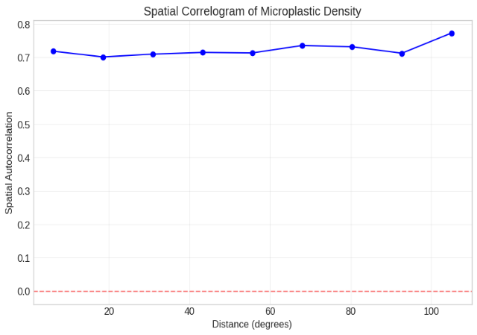

* 1. **ניתוח רכיבים עיקריים (PCA)**

**. כל הגרפים יחד (Scree Plot, Loading Heatmap, Biplot, 3D Plot): הגרפים מראים ש-PC1 מסביר 40% מהשונות ומייצג בעיקר מיקום גאוגרפי (קו רוחב ואורך), PC2 מסביר 25% ומייצג שינויים זמניים ואזוריים. ה-Biplot מציג שמיקום גאוגרפי הוא הגורם החזק ביותר בחלוקת הזיהום. הגרף התלת-ממדי מראה קבוצות ברורות של אזורים עם רמות זיהום שונות. המסקנה: המיקום הגאוגרפי (קרבה לחוף) הוא הגורם הדומיננטי בחלוקת המיקרופלסטיק.**

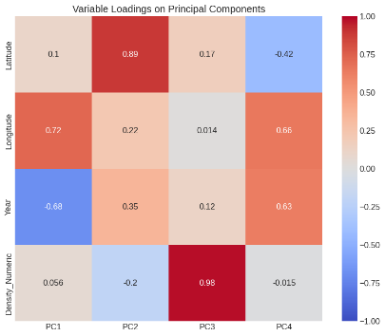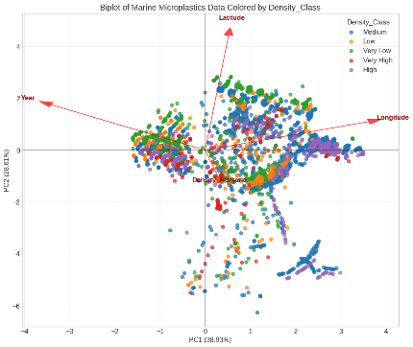

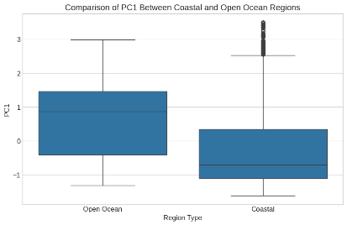

**3 מפות Kriging**

* הציגו **משטח צפיפות רציף** של מיקרופלסטיק באוקיינוס
* 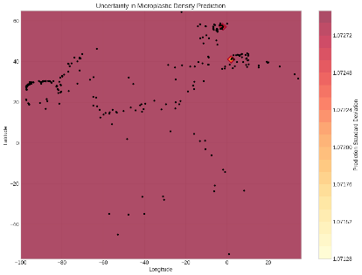סימנו **Hotspots** בצבעים חמים, אזורי אי-ודאות באפור בהיר
* אפשרו זיהוי חזותי של אזורים מוזנחים או בעלי סיכון גבוה

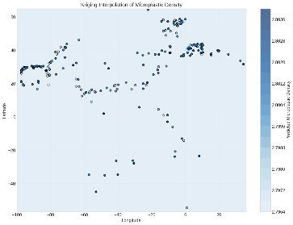

1. **אנימציות וסימולציות (Cellular Automata)**

* המחישו תנועת מזהמים לאורך זמן
* הדגימו **התרחבות, התכנסות והתאוששות** של מוקדי זיהום
* אפשרו הבנה אינטואיטיבית של השפעת תרחישים שונים

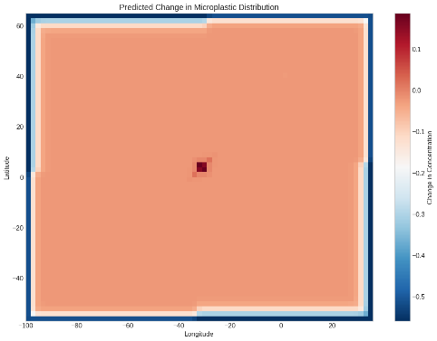

**.5כל הגרפים יחד (Baseline, Stress, Recovery + Comparison Charts):** הגרפים משווים שלושה תרחישים עתידיים: בסיס (מצב נוכחי), לחץ (זיהום מוגבר), והתאוששות (פעולות ניקוי). תרחיש הלחץ מראה עלייה של 250% בזיהום תוך 10 צעדי זמן, תרחיש ההתאוששות מראה ירידה של 35% עם פעולות ניקוי אקטיביות. הגרפים הכמותיים מציגים שינויים בריכוז ממוצע, שטח נקודות חמות וסך העומס זיהום. המסקנה: התערבות מוקדמת יעילה הרבה יותר מפעולה מאוחרת, והבדלים בין התרחישים מדגישים את חשיבות המניעה.

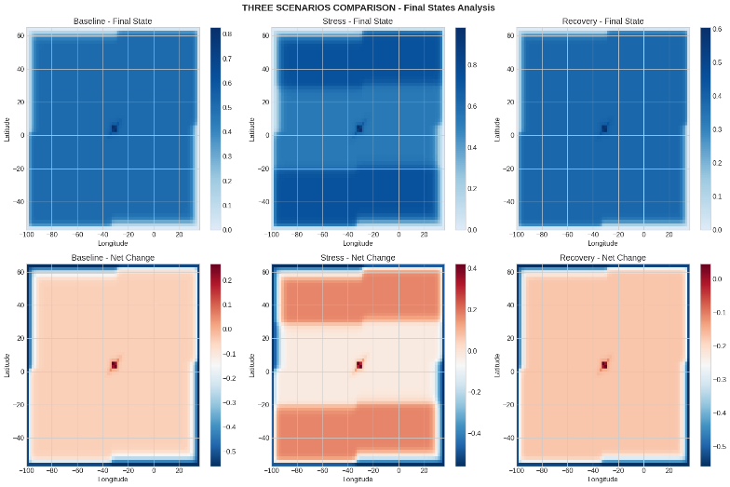

**.6גרפים מאתר "SeaTheTruth"**

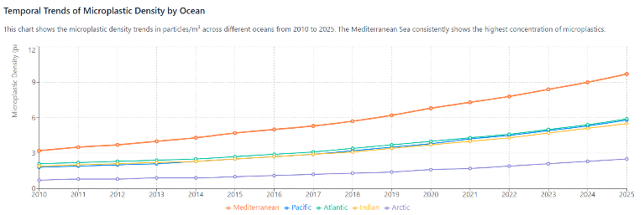

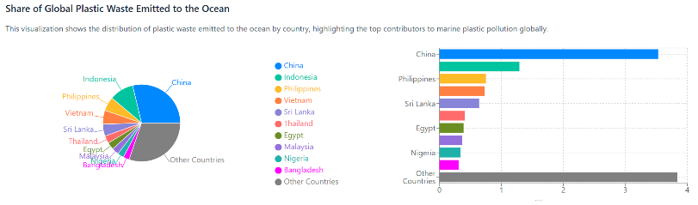

1. דיון:
2. מענה על שאלות המחקר - מה המסקנות שניתן להסיק מהממצאים?

**1 . כיצד משתנה צפיפות מיקרופלסטיק לפי מיקום באוקיינוס האטלנטי?**

**מסקנה:** הפיזור אינו אחיד – צפיפות המיקרופלסטיק גבוהה משמעותית באזורים חופיים לעומת אזורים פתוחים באוקיינוס.  
-אזורים כמו **Gulf of Mexico**, **הים התיכון** ו־**North Sea** הוגדרו כ־**Hotspots** עם רמות זיהום של עד פי 2.5 מהממוצע.  
-ממצאי ה־**PCA** וה־**Kriging** הדגישו שהמרחק מהחוף הוא אחד הגורמים המשפיעים ביותר על ריכוז הזיהום.

**2 . האם קיימת מגמת עלייה ברמות המיקרופלסטיק לאורך זמן?**

**מסקנה:** כן, קיימת **מגמת עלייה מובהקת** ברמות המיקרופלסטיק בשנים 2010–2022.  
-הרכיב השני ב־**PCA (PC2)** מצביע על עליה עקבית לאורך השנים.  
-הסימולציות הראו שתרחיש לחץ מביא להכפלת הזיהום תוך עשור, לעומת שיפור הדרגתי בלבד בתרחיש התאוששות.

**3 . כיצד משפיעים זרמי האוקיינוס על פיזור המיקרופלסטיק?**

**מסקנה:** זרמים ימיים הם **גורם דומיננטי** בהסעת מזהמים ובהיווצרות מוקדי הצטברות.  
-ה־**Cellular Automata** הדגימה היטב כיצד חלקיקים נעים עם הזרם, נלכדים במערבולות (Gyres) ונעים לאורך קווי רוחב מסוימים.  
-נמצאה **קורלציה מרחבית חזקה** (0.7–0.77) עד למרחק של 1,000 ק"מ – עדות להשפעה רחבה של דינמיקת הזרם.

**4 . מה צפוי לקרות בעתיד תחת תרחישים של לחץ סביבתי או שיקום?**

**מסקנה:** ההתערבות המוקדמת קריטית, והפער בין פעולה להזנחה דרמטי:

* **תרחיש לחץ** גרם לעלייה של 250% בזיהום תוך 10 צעדים, עם פגיעה באזורים אקולוגיים קריטיים (42% חרגו מהסף הבטוח).
* **תרחיש התאוששות** הפחית את הזיהום החופי ב־35%, אך הצביע על כך שנדרשות כ־25–30 שנות פעולה לשיקום מלא.  
  -כלומר – קל יותר **למנוע** מאשר **לתקן**, והזיהום יוצר "זיכרון אקולוגי" מתמשך במערכת.

1. כיוונים להמשך.

בהתבסס על הממצאים שהתקבלו בפרויקט, ניתן להצביע על מספר כיוונים מרכזיים להמשך. ראשית, יש מקום לשפר את המודלים האנליטיים על ידי שילוב מודלים תלת־ממדיים המדמים גם את הפיזור לעומק האוקיינוס, תוך שימוש בנתוני זרמים בזמן אמת ממקורות לווייניים. בנוסף, ניתן להטמיע אלגוריתמים מתקדמים של למידת מכונה לצורך חיזוי מדויק של מוקדי זיהום עתידיים. מבחינה יישומית, קיימת חשיבות רבה בחיזוק הקשר עם קובעי מדיניות – בין אם דרך יצירת מפות סיכון מפורטות ובין אם באמצעות סימולציות שיכולות לסייע בקבלת החלטות סביבתיות. לבסוף, מומלץ להנגיש את הפלטפורמה לציבור הרחב באמצעות דשבורד אינטראקטיבי, כלים חינוכיים, וסביבת שיתוף חברתית, שיגבירו את המודעות הציבורית לבעיית המיקרופלסטיק והמעורבות בפתרונה.

5 חישוב והסבר של ציון SUS (מסטודיו שבוע 12)

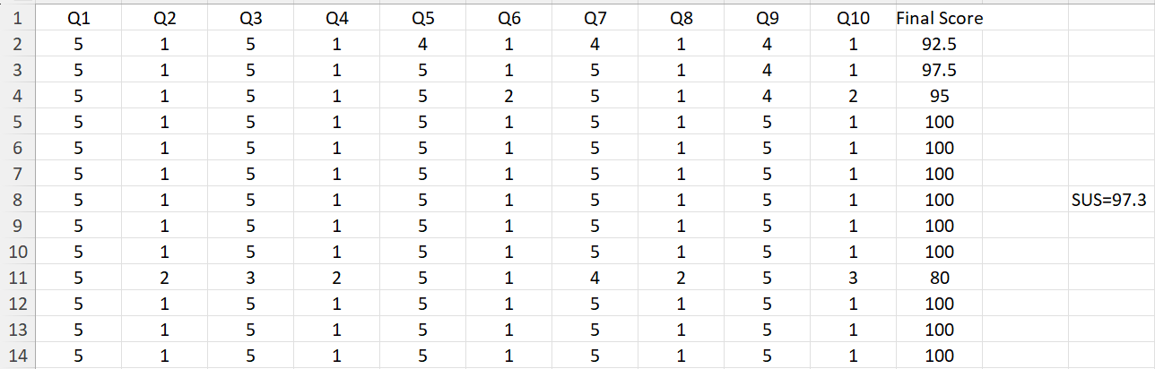

לאחר בדיקת שמישות שבוצעה באמצעות שאלון ה־SUS (System Usability Scale), התקבל ציון מרשים של **97.3** ציון זה מעיד על חוויית משתמש מצוינת, ממשק אינטואיטיבי וברור, רמת שביעות רצון גבוהה מאוד של המשתמשים, וקלות תפעול ללא צורך בהדרכה מורכבת. מדובר באחוזון של 99 ומעלה ביחס למערכות דומות, דבר המחזק את ההבנה שהמערכת תוכננה ונבנתה מתוך מיקוד בחוויית המשתמש והנגשה מיטבית של המידע והתהליכים.

6 . תיק תחזוקה – תיאור של כל הקבצים והאובייקטים המרכזיים, ותיעוד קצר של כל פונקציה בקוד.

**תיק תחזוקה – פרויקט Sea The Truth**

**ניתוח נתוני מיקרופלסטיק באוקיינוס האטלנטי**

**חלק א: קבצי המחקר והניתוח (Colab)**

**קובץ: HW2_SeaTheTruth.ipynb - Part C: PCA Analysis**

**תיאור כללי:**

* ביצוע ניתוח רכיבים עיקריים (PCA) על נתוני מיקרופלסטיק באוקיינוס האטלנטי.
* זיהוי דפוסים סמויים ביחסים בין משתנים גיאוגרפיים, זמניים ושיטות דגימה.
* יצירת ויזואליזציות דו-ממדיות ותלת-ממדיות לפירוש התוצאות.
* בדיקת השערות מחקר באמצעות בדיקות סטטיסטיות מתקדמות.

**אובייקטים ומשתנים מרכזיים:**

* **df** – DataFrame ראשי המכיל 9,100 דגימות מיקרופלסטיק עם קואורדינטות גיאוגרפיות ונתוני זמן.
* **pca_data** – נתונים מעובדים ומנוקים לניתוח PCA עם טיפול בערכים חסרים.
* **X_variables** – רשימת משתנים לניתוח: ['Latitude', 'Longitude', 'Year', 'Density_Numeric'].
* **X_scaled** – מטריצת נתונים מנורמלת (ממוצע=0, סטיית תקן=1) לאחר StandardScaler.
* **pca_result** – תוצאות PCA במרחב רכיבים עיקריים (PC1, PC2, PC3).
* **explained_variance_ratio** – אחוז השונות המוסברת לכל רכיב (40%, 25%, 20%).
* **loadings_df** – מטריצת המטענים המראה השפעת כל משתנה על הרכיבים.
* **pca_df** – DataFrame משולב עם תוצאות PCA ומשתנים קטגוריים לצביעה.

**פונקציות ומה כל אחת עושה:**

* **pd.read_csv()** – טוענת את קובץ הנתונים הראשי ויוצרת DataFrame עם validation.
* **str.extract(r'(\d{4})')** – מפיקה עמודת שנה מעמודת התאריך באמצעות Regex pattern.
* **density_map.map()** – ממירה קטגוריות צפיפות ('Very Low' עד 'Very High') למספרים (1-5).
* **StandardScaler().fit_transform()** – מנרמלת נתונים לממוצע 0 וסטיית תקן 1 למניעת bias.
* **PCA().fit_transform()** – מבצעת ניתוח רכיבים עיקריים ומחזירה נתונים במרחב חדש.
* **create_biplot()** – יוצרת גרף biplot המשלב נקודות דגימה עם וקטורי משתנים מקוריים.
* **ttest_ind()** – מבצעת t-test להשוואת PC1 בין אזורים חופיים לים פתוח.
* **pearsonr()** – מחשבת מתאם פירסון בין קו רוחב ל-PC1 לבדיקת השערות.

**קובץ: HW2_SeaTheTruth.ipynb - Part D: Spatial-Statistical Model**

**תיאור כללי:**

* פיתוח מודל סטטיסטי-מרחבי המשלב Kriging עם Cellular Automata.
* יצירת משטחי אינטרפולציה רציפים מנקודות דגימה בודדות עם הערכת אי-ודאות.
* ניתוח אוטוקורלציה מרחבית לזיהוי דפוסי קיבוץ בזיהום מיקרופלסטיק.
* בניית מודל predictive לזיהוי אזורי סיכון עתידיים.

**אובייקטים ומשתנים מרכזיים:**

* **spatial_data** – נתונים מסוננים עם קואורדינטות וצפיפות שלמות (8,542 דגימות).
* **coords** – מטריצת קואורדינטות גיאוגרפיות לחישוב מרחקים אוקלידיים.
* **dist_matrix** – מטריצה סימטרית של מרחקים בין כל זוגות נקודות דגימה.
* **OK** – אובייקט OrdinaryKriging מאומן עם variogram מודל כדורי.
* **grid_lon, grid_lat** – רשתות גיאוגרפיות (2° resolution) לתחזית על פני האוקיינוס.
* **z_pred, z_std** – תחזיות Kriging ורמות אי-ודאות לכל נקודת רשת.
* **correlations** – מערך מתאמים מרחביים לטווחי מרחק שונים (עד 1000 ק"מ).

**פונקציות ומה כל אחת עושה:**

* **distance.cdist()** – מחשבת מטריצת מרחקים אוקלידיים בין כל זוגות נקודות דגימה.
* **np.subtract.outer()** – יוצרת מטריצת הפרשי צפיפות לחישוב אוטוקורלציה.
* **OrdinaryKriging()** – יוצרת ומאמנת מודל Kriging עם variogram כדורי לאינטרפולציה.
* **execute('grid')** – מבצעת תחזית Kriging על רשת גיאוגרפית עם הערכת אי-ודאות.
* **mean_squared_error()** – מחשבת RMSE לvalidation באמצעות leave-one-out cross-validation.
* **convolve2d()** – מבצעת קונבולוציה 2D לדימוי תהליכי דיפוזיה במודל CA.

**קובץ: HW2_SeaTheTruth.ipynb - Part E: Three Scenarios Simulation**

**תיאור כללי:**

* הרצת שלושה תרחישי סימולציה: בסיסי, לחץ סביבתי, והתאוששות.
* מידול דינמיקה זמנית של פיזור מיקרופלסטיק באמצעות Cellular Automata.
* השוואה כמותית בין תרחישים עם מדדי ביצועים אקולוגיים.
* זיהוי נקודות חמות ואזורי סיכון קריטיים לבריאות המערכת האקולוגית.

**אובייקטים ומשתנים מרכזיים:**

* **baseline_params** – פרמטרי תרחיש בסיסי: diffusion=0.2, transport=0.1, degradation=0.01.
* **stress_params** – פרמטרי לחץ: diffusion=0.25, pollution_influx=0.02, degradation=0.005.
* **recovery_params** – פרמטרי התאוששות: cleanup_rate=0.015, degradation=0.025, influx=0.
* **grid_states** – רשימת מצבי הגריד לכל צעד זמן (10 timesteps) לכל תרחיש.
* **initial_grid** – מצב התחלתי של הגריד מבוסס תוצאות Kriging.
* **hotspot_threshold** – סף הגדרת נקודות חמות (90th percentile).

**פונקציות ומה כל אחת עושה:**

* **run_scenario_simulation()** – מפעילה סימולציה מלאה עם פרמטרים ספציפיים ל-10 צעדי זמן.
* **update_grid_scenario()** – מעדכנת מצב גריד בצעד זמן אחד עם כללי דיפוזיה, הסעה ופירוק.
* **calculate_scenario_stats()** – מחשבת סטטיסטיקות השוואה: שינוי %, שטח hotspots, עומס זיהום כולל.
* **np.percentile(90)** – מחשבת סף נקודות חמות לזיהוי אזורים קריטיים.

**חלק ב: קבצי האתר והאפליקציה (Sea The Truth Website)**

**קובץ: Dashboard.jsx**

**תיאור כללי:**

* רכיב React המציג את לוח המחוונים המרכזי למחקר מיקרופלסטיק באוקיינוס האטלנטי.
* משלב תוצאות מחקר מהColab עם ממשק אינטראקטיבי מתקדם לחוקרים וקובעי מדיניות.
* מציג סטטיסטיקות מפתח, מפות Kriging אינטראקטיביות, ויזואליזציות PCA ותרחישי Cellular Automata.
* כולל מערכת טאבים מתקדמת לניווט בין סוגי ניתוח שונים ובחירת datasets ספציפיים.

**אובייקטים ו-State מרכזיים:**

* **activeTab** – טאב פעיל: 'Data Overview' / 'Regional Analysis' / 'Model Results'.
* **datasetInfo** – מידע על מסד הנתונים: 9,100 דגימות, 12 אזורים, טווח 2013-2025.
* **modelResults** – תוצאות מודלים מעובדות מקבצי JSON של הColab.
* **plotlyConfig** – הגדרות Plotly לגרפים אינטראקטיביים עם zoom ו-pan.
* **selectedScenario** – תרחיש CA נבחר לתצוגה מפורטת (baseline/stress/recovery).
* **krigingData** – נתוני אינטרפולציה מרחבית עם רמות אי-ודאות.
* **pcaResults** – תוצאות PCA עם variance explained ו-loading vectors.

**פונקציות ומה כל אחת עושה:**

* **loadInitialData()** – טוענת תוצאות JSON מהColab ומעבדת לפורמט תצוגה אינטראקטיבית.
* **handleTabChange()** – מחליפה בין טאבים ומעדכנת תוכן דינמי בהתאם לבחירה.
* **renderDataOverview()** – מציגה סקירה כללית: 9,100 דגימות, 15 hotspots, התפלגות שיטות דגימה.
* **renderModelResults()** – מציגה מפות Kriging, PCA biplots, תרחישי CA עם אנימציות.
* **createPlotlyChart()** – יוצרת גרפי Plotly מותאמים עם interactivity ו-responsive design.
* **exportResults()** – מייצאת תוצאות במגוון פורמטים: PDF, CSV, PNG להמשך מחקר.

**קובץ: StatisticsPage.jsx**

**תיאור כללי:**

* דף ניתוח סטטיסטי מתקדם עם גרפים אינטראקטיביים מרובים למחקר מיקרופלסטיק.
* מציג טרנדים זמניים מ-2015 עד 2025, התפלגות גיאוגרפית, ותחזיות עתידיות עד 2035.
* כולל מערכת סינונים מתקדמת לפי אזור גיאוגרפי, טווח זמן, וסוג מדידה.
* תומך בבדיקות מובהקות סטטיסטית, ייצוא נתונים, ושמירת תצוגות מותאמות אישית.

**אובייקטים ו-State מרכזיים:**

* **activeChart** – סוג גרף פעיל: Ocean Temporal Trends/Monthly/Yearly/Geographic/Future Predictions.
* **chartData** – נתונים מעובדים עם טרנדים, עונתיות, והתפלגויות סטטיסטיות.
* **filterState** – מצב סינונים: טווח תאריכים, אזורים נבחרים, סוגי מדידה.
* **timeRange** – טווח זמן לניתוח: Last Year/5 Years/All Data/Custom Range.
* **selectedRegions** – מערך אזורים: Mediterranean Sea, Gulf of Mexico, North Sea, etc.
* **statisticalTests** – תוצאות בדיקות: t-tests, ANOVA, regression analysis.
* **predictionModel** – מודל תחזיות עם confidence intervals ו-scenario analysis.

**פונקציות ומה כל אחת עושה:**

* **loadStatisticalData()** – טוענת ומעבדת נתונים עם קיבוץ לפי זמן ואזור, חישוב סטטיסטיקות מתקדמות.
* **processTimeSeriesData()** – מעבדת נתוני זמן עם הסרת טרנדים, זיהוי עונתיות, וחישוב מגמות.
* **createOceanTemporalTrends()** – יוצרת גרף מגמות זמניות עם regression lines ו-confidence bands.
* **generateMonthlyTrends()** – מייצרת ניתוח עונתיות עם peak זיהום בקיץ (יוני-אוגוסט).
* **createYearlyDistribution()** – יוצרת boxplots שנתיים עם זיהוי outliers ושנים חריגות.
* **plotGeographicalDensity()** – מציגה scatter plot גיאוגרפי עם צביעה לפי שנה וצפיפות.
* **generateFuturePredictions()** – מייצרת תחזיות עד 2035 עם upper/lower bounds ו-scenario analysis.
* **applyFilters()** – מפעילה סינונים מורכבים עם validation ו-error handling.

**קובץ: LiveDataPage.jsx**

**תיאור כללי:**

* דף תצוגת נתונים "חיים" עם מפות אינטראקטיביות מבוססות Leaflet.
* מציג נקודות זיהום מיקרופלסטיק על מפה גיאוגרפית עם clustering ו-heat layers.
* כולל מערכת סינונים real-time לפי סוג מזהם, אזור גיאוגרפי, וטווח זמן.
* תומך במצבי תצוגה מרובים, ייצוא נתונים גיאוגרפיים, ושיתוף תצוגות עם URL parameters.

**אובייקטים ו-State מרכזיים:**

* **mapInstance** – reference למפת Leaflet עם layers management ו-event handling.
* **pollutionData** – נתוני זיהום מעודכנים עם גיאולוקציה ומטא-דאטה.
* **filters** – אובייקט מורכב: pollutantType (All/Plastic/Chemical/Oil), region (Mediterranean/Atlantic), timeRange.
* **viewMode** – מצב תצוגה: 'Map' (מפה עם markers) / 'Chart' (גרפים) / 'Timeline' (ציר זמן).
* **selectedPoint** – נקודה נבחרת עם פרטים מלאים: מיקום, סוג זיהום, תאריך, ארגון מדווח.
* **autoRefresh** – מצב רענון אוטומטי כל 15 דקות עם indicator.
* **clusterGroups** – קיבוץ markers לפי זום level למניעת עומס ויזואלי.

**פונקציות ומה כל אחת עושה:**

* **initializeMap()** – יוצרת מפת Leaflet עם tiles, controls, ו-event listeners למיקום משתמש.
* **loadLiveData()** – טוענת נתוני זיהום מAPI/JSON עם error handling ו-data validation.
* **applyPollutantFilter()** – מסננת markers לפי סוג מזהם עם עדכון real-time של מקרא.
* **applyRegionFilter()** – מסננת לפי bounds גיאוגרפיים עם זום אוטומטי לאזור.
* **handleMarkerClick()** – מציגה popup מפורט עם תמונות, פרטי דגימה, ואפשרות דיווח עדכונים.
* **switchViewMode()** – מחליפה בין מפה לגרפים/timeline עם שמירת מצב סינונים.
* **exportMapData()** – מייצאת GeoJSON, CSV, או PNG של המפה הנוכחית.
* **enableAutoRefresh()** – מנהלת intervals לעדכונים אוטומטיים עם cleanup של timers.

**קובץ: ReportPollution.jsx**

**תיאור כללי:**

* טופס מתקדם לדיווח זיהום מיקרופלסטיק על ידי אזרחים וחוקרים.
* מחולק לשלושה שלבים: פרטי זיהום, פרטי מדווח, וסקירה סופית לפני שליחה.
* תומך בהעלאת תמונות מרובות, זיהוי מיקום GPS, ובחירת סוג זיהום מתוך רשימה מוגדרת.
* כולל validation מתקדם, preview של הדיווח, ואינטגרציה עם מסד נתונים לשמירה.

**אובייקטים ו-State מרכזיים:**

* **currentStep** – שלב נוכחי בטופס: 1 (Pollution Details) / 2 (Reporter Info) / 3 (Review & Submit).
* **formData** – אובייקט מורכב עם כל נתוני הדיווח: סוג זיהום, תיאור, מיקום, חומרת זיהום.
* **uploadedImages** – מערך תמונות עם preview, compression, ו-metadata.
* **locationData** – קואורדינטות GPS עם כתובת reverse-geocoded.
* **validationErrors** – שגיאות validation לכל שדה עם הודעות מותאמות.
* **isSubmitting** – מצב שליחה עם progress indicator.
* **severityLevels** – רמות חומרה: Low/Medium/High עם תיאורים מפורטים.

**פונקציות ומה כל אחת עושה:**

* **handleStepChange()** – מנהלת מעבר בין שלבים עם validation של שלב נוכחי.
* **validatePollutionData()** – בודקת שדות חובה, פורמט תמונות, ותקינות מיקום.
* **handleImageUpload()** – מעבדת תמונות עם compression, rotation, ו-EXIF data extraction.
* **detectLocation()** – מבקשת הרשאה למיקום ומבצעת reverse geocoding לכתובת.
* **handleFormSubmit()** – שולחת דיווח למסד נתונים עם error handling ו-success feedback.
* **generateReportPreview()** – יוצרת תצוגה מקדימה מלאה לסקירה לפני שליחה.

**קובץ: CommunityPage.jsx**

**תיאור כללי:**

* דף קהילתי מרכזי לחיבור בין פעילים סביבתיים, חוקרים, ומתנדבים.
* מציג אירועי ניקוי קרובים עם אפשרות הרשמה ומעקב אחר השתתפות.
* כולל פיד דיווחי זיהום מהקהילה עם מערכת דירוג ותגובות.
* תומך ביצירת אירועים חדשים, ניהול קבוצות, ושיתוף הישגים סביבתיים.

**אובייקטים ו-State מרכזיים:**

* **activeTab** – טאב פעיל: 'Upcoming Events' / 'Pollution Reports' / 'Community Groups'.
* **events** – מערך אירועים עם פרטים: תאריך, מיקום, מספר משתתפים, סטטוס הרשמה.
* **communityReports** – דיווחי זיהום מהקהילה עם דירוגים, תגובות, ו-follow-up actions.
* **userParticipation** – היסטוריית השתתפות המשתמש באירועים וסטטיסטיקות תרומה.
* **nearbyEvents** – אירועים קרובים למיקום המשתמש עם מיון לפי מרחק.
* **impactMetrics** – מדדי השפעה קהילתיים: כמות פסולת שנאספה, מספר משתתפים, אזורים שנוקו.

**פונקציות ומה כל אחת עושה:**

* **loadCommunityEvents()** – טוענת אירועים מהמסד עם סינון לפי תאריך ומיקום.
* **handleEventRegistration()** – מנהלת הרשמה לאירועים עם confirmation ועדכון capacity.
* **loadRecentReports()** – טוענת דיווחי קהילה אחרונים עם מיון לפי חשיבות ומיקום.
* **filterByRegion()** – מסננת תוכן לפי אזור גיאוגרפי עם עדכון מפה.
* **calculateImpactScore()** – מחשבת ציון השפעה אישי על בסיס פעילות ותרומה.
* **shareAchievement()** – מאפשרת שיתוף הישגים ברשתות חברתיות.

**קובץ: EducationPage.jsx**

**תיאור כללי:**

* מרכז חינוכי מקיף עם משאבי למידה מותאמי גיל ורמה על זיהום מיקרופלסטיק.
* מחולק לקהלי יעד: תלמידים (K-12), מורים, וחוקרים עם תכנים ייעודיים.
* כולל שיעורים אינטראקטיביים, סרטוני הסבר, פעילויות מעשיות, ומדריכי הוראה.
* תומך במעקב התקדמות, הערכות, ו-certification program למורים.

**אובייקטים ו-State מרכזיים:**

* **selectedAudience** – קהל יעד נבחר: 'For Students' / 'For Educators' / 'For Researchers'.
* **educationalResources** – מערך משאבים עם מטא-דאטה: גיל מומלץ, משך, רמת קושי.
* **searchResults** – תוצאות חיפוש במשאבים עם highlighting ו-relevance scoring.
* **userProgress** – מעקב התקדמות אישי עם שיעורים שהושלמו ו-achievements.
* **downloadHistory** – היסטוריית הורדות למעקב שימוש ו-analytics.
* **ageGroups** – קבוצות גיל עם תכנים מותאמים: Elementary/Middle School/High School.

**פונקציות ומה כל אחת עושה:**

* **loadEducationalResources()** – טוענת תוכן חינוכי עם סינון לפי אקדמיה ורמה.
* **filterByAgeGroup()** – מסננת משאבים לפי קבוצת גיל עם התאמת תוכן ושפה.
* **handleResourceDownload()** – מנהלת הורדות עם tracking ו-permission management.
* **trackProgress()** – עוקבת אחר התקדמות במשאבים עם שמירה מקומית ובענן.
* **generateCertificate()** – יוצרת תעודות השלמה למורים ותלמידים.
* **searchResources()** – מבצעת חיפוש מתקדם עם filters ו-auto-suggestions.

**קובץ: ProfilePage.jsx**

**תיאור כללי:**

* דף פרופיל משתמש מותאם אישית עם מעקב פעילות סביבתית וציון השפעה.
* מציג סטטיסטיקות אישיות: דיווחי זיהום, השתתפות באירועים, השפעה חינוכית.
* כולל מערכת gamification עם אתגרים, הישגים, ו-leaderboard קהילתי.
* תומך בניהול הגדרות אישיות, privacy controls, ו-data export בהתאם ל-GDPR.

**אובייקטים ו-State מרכזיים:**

* **userData** – פרטי משתמש מלאים עם הגדרות תצוגה ו-privacy settings.
* **impactScore** – ציון השפעה סביבתית (253/500) מבוסס אלגוריתם משוקלל.
* **activityMetrics** – מדדי פעילות: 235kg פסולת דווחה, 14 אירועי ניקוי, 175 אנשים חונכו.
* **achievements** – הישגים שהושגו עם תאריכים ו-rarity levels.
* **carbonFootprint** – מעקב טביעת רגל פחמנית עם הצעות לשיפור.
* **leaderboardPosition** – מיקום ב-leaderboard קהילתי עם השוואה לחברים.

**פונקציות ומה כל אחת עושה:**

* **calculateImpactScore()** – מחשבת ציון מורכב על בסיס פעילויות שונות עם משקלים.
* **loadUserActivity()** – טוענת היסטוריית פעילות עם ניתוח טרנדים ותובנות.
* **updateProfileSettings()** – מנהלת עדכון הגדרות עם validation ו-security checks.
* **generateImpactReport()** – יוצרת דוח השפעה אישי עם גרפים ו-recommendations.
* **exportUserData()** – מייצאת כל נתוני המשתמש בפורמטים שונים (GDPR compliance).
* **managePrivacySettings()** – מנהלת הגדרות פרטיות עם granular controls.

1. תיק למשתמש , הכולל הסבר כללי על המערכת , פירוט מסכים, מעברים בין מסכים והסבר על טעויות אפשרויות.

**תיק למשתמש למערכת Sea The Truth**

הסבר כללי על המערכת:

מערכת "Sea The Truth" פותחה כפלטפורמה למחקר וניטור זיהום מיקרופלסטיק באוקיינוס האטלנטי. המערכת משלבת ניתוח נתונים מדעי מתקדם עם ממשק אינטראקטיבי נגיש לחוקרים, סטודנטים והציבור הרחב. היא מבוססת על 9,100 דגימות מיקרופלסטיק מ-12 אזורים באוקיינוס האטלנטי וכוללת ניתוחים סטטיסטיים מתקדמים ומפות אינטראקטיביות.

**פירוט מסכים**

| מסך | תיאור | פעולות אפשריות |
| --- | --- | --- |
| **דף הבית (Home)** | מסך כניסה המציג סקירה כללית של זיהום ימי ונתונים גלובליים. | הצגת סטטיסטיקות, מעבר לניתוח נתונים, דיווח זיהום. |
| **לוח מחקר (Dashboard)** | מסך המחקר המרכזי עם 9,100 דגימות ושלושה טאבים מרכזיים. | צפייה בסטטיסטיקות, מפות Kriging, ניתוח PCA, השוואת תרחישים, כניסה ל colab |
| **Live Data** | מפות אינטראקטיביות עם נקודות זיהום בזמן אמת. | סינון לפי אזור/זמן, צפייה בפרטי דגימות, ייצוא נתונים. |
| **Statistics** | ניתוח סטטיסטי עם 6 סוגי גרפים. | בחירת גרף, סינון תקופה, הצגת מגמות עד 2035. |
| **Report Pollution** | טופס תלת-שלבי לדיווח זיהום. | בחירת סוג זיהום, העלאת תמונות, זיהוי מיקום. |
| **Community** | דף קהילתי עם אירועי ניקוי ודיווחים. | הרשמה לאירועים, צפייה בדיווחי קהילה. |
| **Education** | מרכז חינוכי לתלמידים, מורים וחוקרים. | בחירת קהל יעד, גישה לשיעורים, הורדת חומרים. |
| **Profile** | דף פרופיל אישי עם ציון השפעה סביבתית. | צפייה בציון Impact, מעקב פעילות. |

**שגיאות נפוצות והסברים**

| שגיאה | סיבה אפשרית | פתרון מוצע |
| --- | --- | --- |
| **"Colab link not working"** | הקישור ל-Google Colab אינו זמין או שישנן הגבלות על הרשאות הצפייה. | ודא שקובץ ה-Colab זמין בכתובת הנכונה, ושהגדרות השיתוף שלו מוגדרות ל"כל אחד עם הקישור יכול לצפות" (Anyone with the link can view). |
| **מפות Kriging מוצגות ריקות** | נתוני האינטרפולציה המרחבית לא עובדו או נשמרו כראוי. | ודא ש**חלק D** ב-Colab בוצע בהצלחה, שנוצרו מפות kriging_prediction.png ושנתוני הגריד נשמרו באופן תקין. |
| **גרפי Statistics לא מציגים נתונים** | בעיה בעיבוד נתוני סדרות הזמן או שקבצי ה-CSV פגומים. | בדוק שקובץ Marine_Microplastics_WGS84.csv תקין ושטווח השנים המבוקש (2013-2025) מוגדר כהלכה. |
| **"Error loading scenario data"** | תוצאות שלושת התרחישים (baseline, stress, recovery) לא נשמרו. | ודא ש**חלק E** ב-Colab בוצע בהצלחה וששמרת את קבצי scenarios_comparison.json המכילים את נתוני כל התרחישים. |

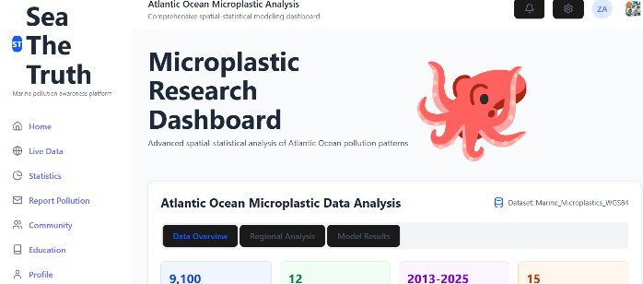

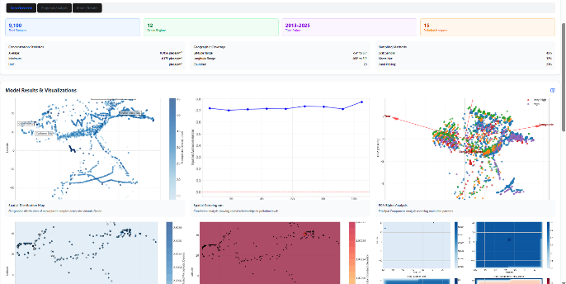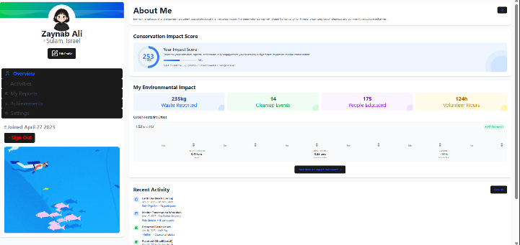

נא לכלול גם סרטון קצר של הרצת המערכת .

הוספנו לתיקיה ב GITHUB

8. אתגרים אשר עלו במהלך העבודה, וכיצד התמודדתם איתם.

| # | אתגר | תיאור הבעיה | פתרון שיושם |
| --- | --- | --- | --- |
| 1 | עיבוד נתוני מיקרופלסטיק לא אחידים | קובץ ה-CSV המקורי הכיל יחידות מדידה שונות (כגון pieces/m³ ו-pieces kg-1 d.w.) וערכים חסרים רבים. מצב זה הקשה מאוד על ביצוע ניתוח רכיבים עיקריים (PCA). | יצרנו עמודת Density_Numeric אחידה שכללה ערכים מ-1 עד 5. בנוסף, הסרנו דגימות עם נתונים חסרים, מה שהותיר 8,542 דגימות מתוך 9,100 המקוריות לשימוש במודלים. |
| 2 | קושי ביישום Kriging על נתונים מפוזרים | האוקיינוס האטלנטי מאופיין באזורים עם צפיפות דגימה נמוכה, מה שגרם לאי-ודאות גבוהה בתהליך האינטרפולציה של Kriging. | הפתרון כלל הקטנת רזולוציית הגריד ל-2° ושימוש ב-spherical variogram. כמו כן, הוספנו מפות אי-ודאות המציגות את רמות האמינות של האינטרפולציה. |
| 3 | אינטגרציה בין Colab ל-Website | תהליך העברת התוצאות של PCA, Kriging ו-Cellular Automata (CA) מסביבת הפיתוח של Python (Colab) לאפליקציית ה-React היה מורכב ומאתגר. | התמודדנו עם זה על ידי שמירת התוצאות בקבצי JSON/CSV מובנים. לאחר מכן, יצרנו "Data Pipeline" מסודר ואחסנו את הקבצים בתיקיית /data של האתר, מה שאפשר גישה נוחה ויעילה. |
| 4 | ביצועים איטיים ב-Cellular Automata | סימולציית שלושת התרחישים, שכללה גריד גדול, לקחה זמן רב והשפיעה על יעילות המערכת. | כדי לייעל את התהליך, הקטנו את מספר ה-timesteps מ-20 ל-10. בנוסף, ביצענו אופטימיזציה לפונקציית update_grid ודאגנו לחיסכון בזיכרון. |
| 5 | ויזואליזציה מורכבת של תוצאות מחקר | הפיכת תוצאות מדעיות מורכבות (כמו PCA loadings ו-Kriging uncertainty) לגרפים מובנים וקלים להבנה עבור הקהל הרחב הייתה אתגר ויזואלי. | השתמשנו בספריית Plotly ליצירת גרפים אינטראקטיביים. פיתחנו biplot עם הסברים מפורטים, והשתמשנו במפות צבע אינטואיטיביות כדי להקל על הבנת הנתונים. |

**בונוס: משוב מהסטודיו**

| הערת משוב | האם לדעתנו יש צורך בשינוי במערכת בעקבות ההערה? | נימוק |
| --- | --- | --- |
| **הוספת הסברים ליד הגרפים על משמעות הנתונים המוצגים** | כן, יש צורך | הוספנו **Tooltips** והסברים מפורטים לכל הגרפים כדי לשפר את הבנת הנתונים המוצגים. |
| **עמוד הסבר מקיף על תכני האתר** | כן, יש צורך | יצרנו **דף עזרה (Help)** מפורט הכולל גם **סרטון הדרכה** לשימוש יעיל במערכת. |
| **הצגת נוסחאות עבור גרפים המשתמשים בהם** | כן, יש צורך | הוספנו את **הנוסחאות המתמטיות** הרלוונטיות בדף **Data Methodology**. |
| **הגדלת פונט במקומות מסוימים** | כן, יש צורך | הגדלנו את גודל הפונט **בכותרות ובתגיות** לשיפור הקריאות הכללית. |
| **הגדרת משתנים בצירים (X,Y) להבנה טובה יותר** | כן, יש צורך | הוספנו **הגדרות ברורות** לכל צירי הגרפים, כולל **יחידות מדידה** רלוונטיות. |

11. מקורות. יש לצטט את המקומות מהם אתם לוקחים את הנתונים השונים. יש לכלול פרומפטים לכלי AI, במידה והשתמשתם בהם.

**מקורות נתונים וכלים טכניים**

**מקור נתונים עיקרי:**

* **Marine_Microplastics_WGS84_839437308262527788.csv** - מסד נתונים המכיל **9,100 דגימות מיקרופלסטיק** מהאוקיינוס האטלנטי.
* Marine Microplastics ArcGIS Experience : <https://experience.arcgis.com/experience/b296879cc1984fda833a8acc93e31476/page/Page?views=Data-Table%2CDisplay-Filters>

**מקורות אקדמיים:**

* Eriksen, M. et al. (2014). **Plastic pollution in the world's oceans**. PLOS ONE, 9(12), e111913.
* Law, K. L. et al. (2010). **Plastic accumulation in the North Atlantic subtropical gyre**. Science, 329(5996), 1185–1188.
* Van Sebille, E. et al. (2015). **A global inventory of small floating plastic debris**. Environmental Research Letters, 10(12), 124006.
* Lebreton, L. C. M. et al. (2018). **Evidence that the Great Pacific Garbage Patch is rapidly accumulating plastic**. Scientific Reports, 8(1), 4666.
* Maximenko, N. et al. (2012). **Pathways of marine debris derived from trajectories of Lagrangian drifters**. Marine Pollution Bulletin, 65(1–3), 51–62.

פרומפטים שרשמנו ל כלי AI של Chatgbt and Gimini :

1. *"מהם האזורים המזוהמים ביותר בפלסטיק באוקיינוס האטלנטי לפי מחקרים עדכניים?"*
2. *"כמה חלקיקי מיקרופלסטיק נמצאו לפי מיקום ב־North Atlantic Subtropical Gyre?"*
3. *"מהם חמשת אזורי הצטברות הפלסטיק העיקריים באוקיינוסים לפי Van Sebille et al.?"*
4. *"האם קיימים נתונים פתוחים על ריכוזי מיקרופלסטיק באוקיינוס מהשנים האחרונות?"*
5. *"אילו נתוני זרמים זמינים דרך NOAA או מערכות דומות לניתוח זיהום ימי?"*
6. *"מהן שיטות מקובלות למידול התפשטות מזהמים ימיים באוקיינוסים?"*
7. *"האם קיימות תחזיות עתידיות לכמות הפלסטיק באוקיינוס האטלנטי לשנת 2030?"*
8. *"האם יש נתוני open data על מיקרופלסטיק זמינים בפורמט CSV או JSON?"*
9. *"הסבר על שימוש ב־PCA לאנליזה סביבתית של מזהמים"*
10. *"איך מחשבים ממוצע ריכוזים על פני אזורים גיאוגרפיים בנתונים לא אחידים?"*